**T. P. Nº 8**

**SISTEMAS DE ECUACIONES LINEALES**

*Páginas del Stewart 6º Edición: 629-637 y Práctica sugerida Pág. 638 a 640*

1. Encontrar analíticamente el conjunto solución de los siguientes sistemas, clasificarlos y representarlos gráficamente. (*Se pueden utilizar cualquiera de los métodos desarrollados en las páginas 630 a 632 del Precálculo)*

a)  b) $\left\{\begin{matrix}2x+y=-1 \\ 5x+3y=-5\end{matrix}\right.$

c)  d) $\left\{\begin{aligned}-x+\frac{1}{4}=2y-\frac{3}{4} \\ -\frac{1}{2}x+y=0\end{aligned}\right.$

e) $\left\{\begin{aligned}3y+\frac{1}{4}x=6 \\ 12-6y=\frac{1}{2}x\end{aligned}\right.$ f) $\left\{\begin{aligned}7-5(x+4)-y=0 \\ x=-3\end{aligned}\right.$

g) $\left\{\begin{aligned}3,5=x-\frac{1}{3}-y \\ x-\frac{5}{6}=-\frac{1}{2}y\end{aligned}\right.$ h) $\left\{\begin{aligned}2y+4=\frac{4}{3}x-1 \\ \frac{2}{3}x=y\end{aligned}\right.$

**2)** Analizando el gráfico siguiente, se pide:

a) Hallar las coordenadas del punto C, sabiendo que la recta $L_{1}$ es perpendicular a la recta $L_{2}$

b) Hallar la ecuación de la recta paralela al eje de abscisas que pase por el punto C

c) Calcular el área del triángulo rectángulo ABC

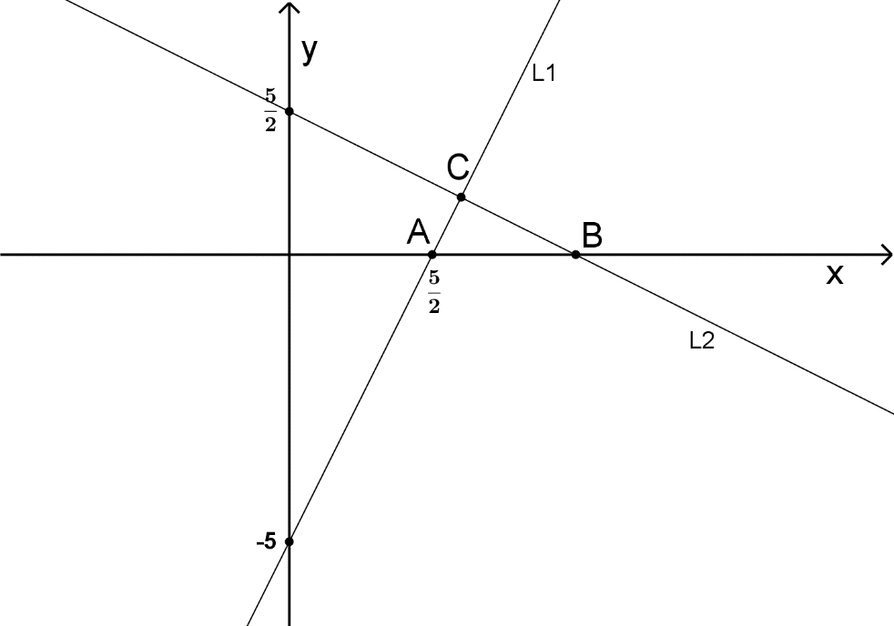

.

**3)** Las rectas $y=8x-16 e y=-8x+40$, se cortan en el 1º cuadrante formando un triángulo con el eje de las $x$. Se pide:

1. Encontrar los vértices del triángulo.
2. Encontrar la ecuación de la recta perpendicular al eje $x$ que pasa por la intersección de las 2 rectas.
3. Encontrar la medida de la base sobre el eje x.
4. Calcular el área del triángulo.